«О типичных нарушениях требований охраны труда при выполнении окрасочных (малярных) работ»

Требования безопасности при выполнении окрасочных (малярных) работ установлены Правилами по охране труда при выполнении строительных работ, утвержденными постановлением Министерства труда и социальной защиты Республики Беларусь, Министерства архитектуры и строительства Республики Беларусь от 31.05.2019 № 24/33, Межотраслевыми правилами по охране труда при выполнении окрасочных работ, утвержденными постановлением Министерства труда и социальной защиты Республики Беларусь от 28.09.2012 № 104.
Требования по охране труда, содержащиеся в настоящих правилах, направлены на обеспечение здоровых и безопасных условий труда работающих, занятых выполнением окрасочных работ, и распространяются на всех работодателей независимо от их организационно-правовых форм и форм собственности.
На основе настоящих Межотраслевых правил, других нормативных правовых актов, технических нормативных правовых актов работодателем принимаются или приводятся в соответствие с ними инструкции по охране труда, другие локальные нормативные правовые акты, регламентирующие безопасное выполнение окрасочных работ.
Безопасность отделочных работ должна быть обеспечена организацией рабочих мест, обеспечением их средствами подмащивания и средствами малой механизации, необходимыми для производства работ.
При применении составов, содержащих вредные и пожароопасные вещества, должны быть приняты решения по обеспечению вентиляции и пожаробезопасности.
Отделочные составы и мастики следует готовить, как правило, централизованно. При их приготовлении на строительной площадке необходимо использовать для этих целей помещения, оборудованные вентиляцией, не допускающей превышение предельно допустимых концентраций вредных веществ в воздухе рабочей зоны. Помещения должны быть обеспечены безвредными моющими средствами и теплой водой.
Эксплуатация мобильных малярных станций для приготовления окрасочных составов, не оборудованных принудительной вентиляцией, не допускается.
Рабочие места для выполнения отделочных работ на высоте должны быть оборудованы средствами подмащивания и лестницами для подъема на них.
В местах применения окрасочных составов, образующих взрывоопасные пары, электропроводка и электрооборудование должны быть обесточены или выполнены во взрывобезопасном исполнении; работа с

использованием огня в этих помещениях не допускается.
При выполнении работ с использованием растворов, имеющих химические добавки, необходимо использовать средства индивидуальной защиты (резиновые перчатки, защитные мази, защитные очки).
При сухой очистке поверхностей и других работах, связанных с выделением пыли и газов, а также при механизированной шпатлевке и окраске необходимо пользоваться респираторами и защитными очками.
При очистке поверхностей с помощью кислоты или каустической соды необходимо работать в защитных очках, резиновых перчатках и кислотостойком фартуке с нагрудником.
При нанесении раствора на потолочную или вертикальную поверхность следует пользоваться защитными очками.
При выполнении работ по приготовлению и нанесению окрасочных составов следует соблюдать требования инструкций изготовителей.
Не допускается применять растворители на основе бензола, хлорированных углеводородов, метанола.
При выполнении окрасочных работ с применением окрасочных пневматических агрегатов необходимо:
до начала работы осуществлять проверку исправности оборудования, защитного заземления, сигнализации;
в процессе выполнения работ не допускать перегибания шлангов, их прикосновения к подвижным стальным канатам;
отключать подачу воздуха и перекрывать воздушный вентиль при перерыве в работе или обнаружении неисправностей механизма или агрегата.
Отогревать замерзшие шланги следует в теплом помещении. Не допускается отогревать шланги открытым огнем или паром.
Тару с взрывоопасными материалами (лаками, нитрокрасками и т.п.) во время перерывов в работе следует закрывать пробками или крышками и открывать инструментом, не вызывающим искрообразования.
При работе с растворонасосом необходимо:
удалять растворные пробки, осуществлять ремонтные работы только после отключения растворонасоса от сети и снятия давления;
осуществлять продувку растворонасоса при отсутствии работающих в зоне 10 м и ближе;
держать форсунку при нанесении раствора под небольшим углом к оштукатуриваемой поверхности и на небольшом расстоянии от нее.
Приготовление рабочих составов лакокрасочных материалов, переливание или розлив их в неустановленных местах, в том числе на рабочих местах, не допускаются.
В помещениях для всех видов окрасочных работ запас лакокрасочных материалов не должен превышать сменной потребности, необходимой для выполнения окрасочных работ.
Остатки рабочих растворов лакокрасочных материалов по окончании рабочей смены следует возвращать в краскоприготовительное отделение (помещение).

3
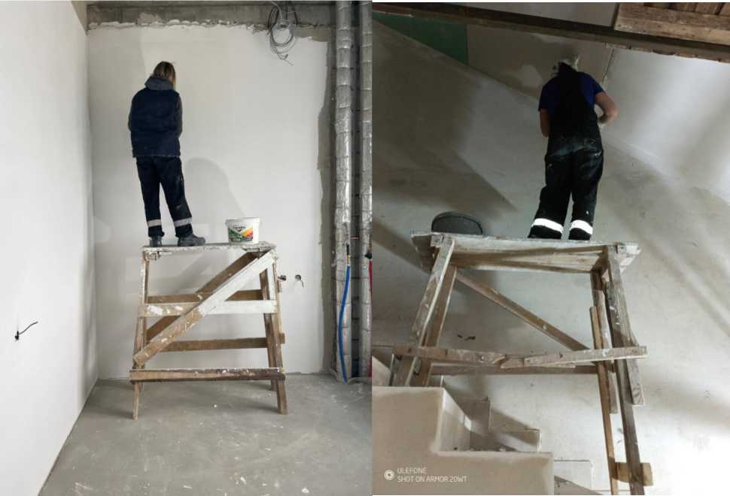
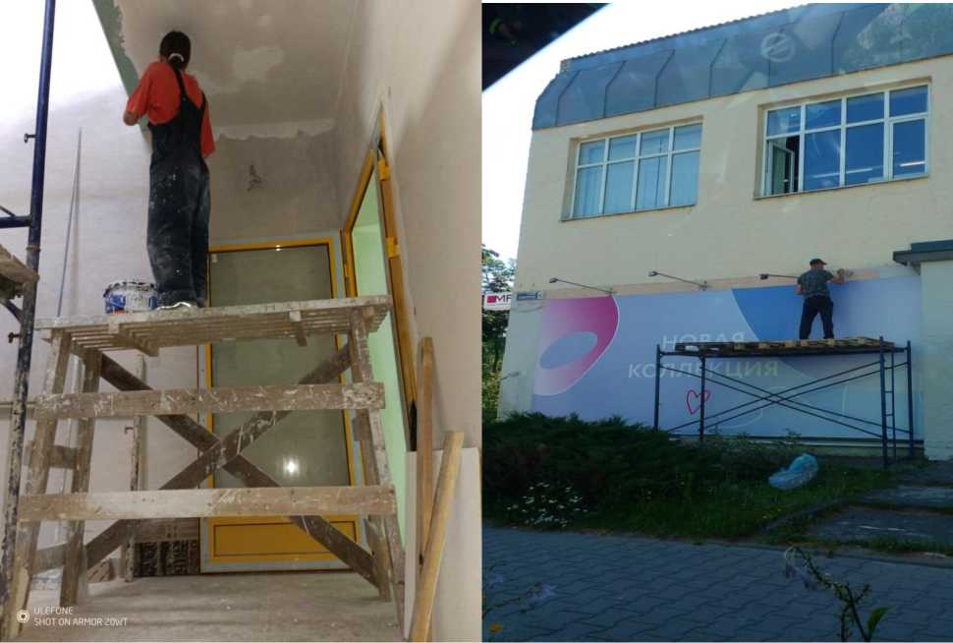
Выполнение окрасочных работ с применением подмостей высотой 1,3 м и более без перильного и бортового ограждений, без применения средств
индивидуальной защиты

4
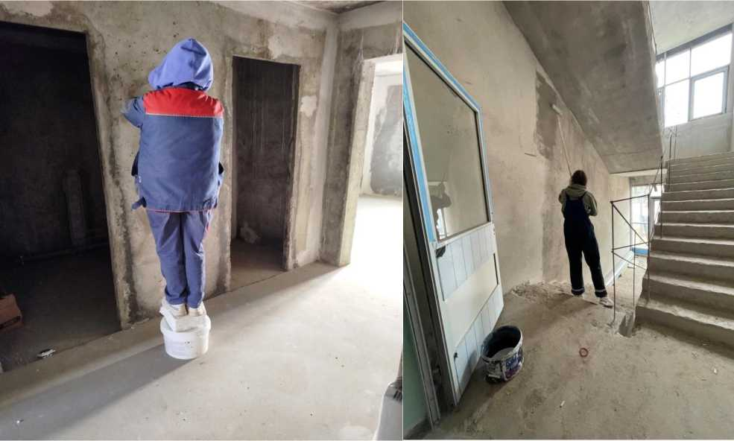
Выполнение отделочных работ со случайных предметов, без применения специальной обуви, защитной каски
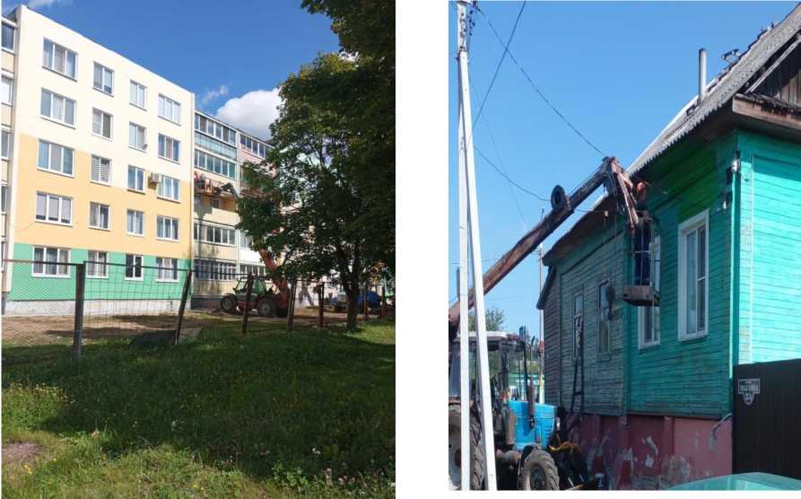
Выполннение отделочных работ без применения средств индивидуальной
защиты, в том числе предохранительных поясов.

5
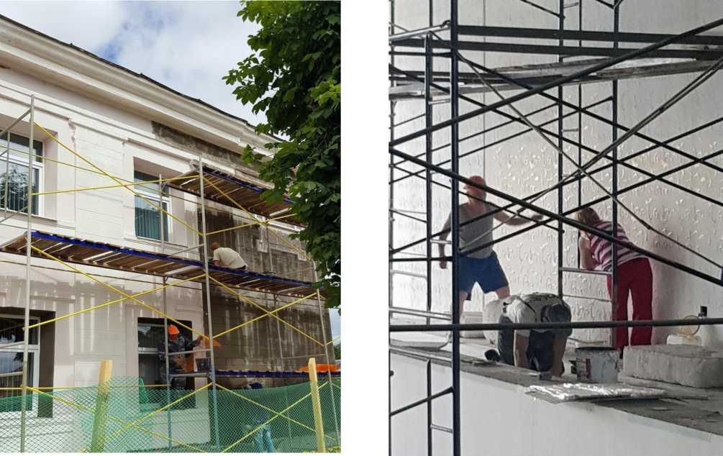
Выполннение малярных работ без применения средств индивидуальной
защиты
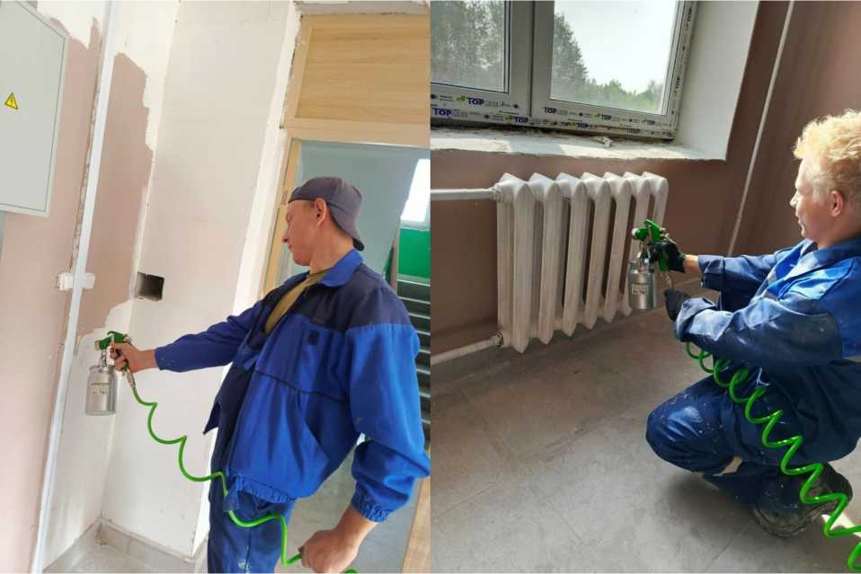
Выполнение механизированной окраски без применения респираторов и
защитных очков

6
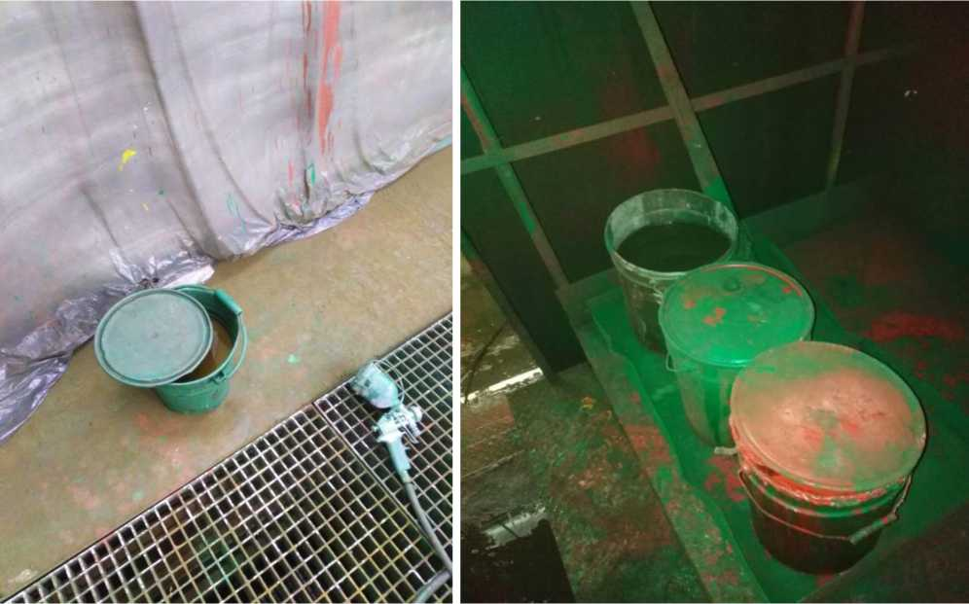
Остатки рабочих растворов лакокрасочных материалов по окончании рабочей
смены не возвращены в краскоприготовительное отделение (помещение)
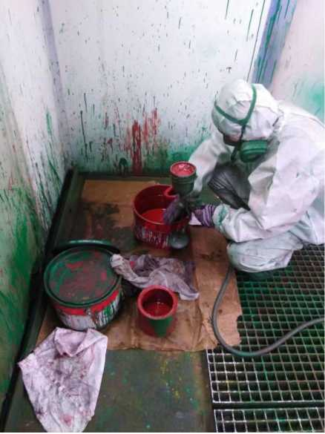

Переливание или розлив лакокрасочного материала из бочек, бидонов и другой тары весом более 10 кг не механизированы, переливание из одной тары в другую производится не на поддоне с бортами не ниже 50 мм

Начальник отдела С.Н. Павченец

